Список карт в составе генерального плана сельского поселения
- Карта 1. Карта планируемых границ функциональных зон с отображением параметров их планируемого развития, планируемые границы населенных пунктов и планируемое размещение объектов экономической деятельности местного значения на территории сельского поселения «Ималкинское» (М 1:50000).

ПОЛОЖЕНИЕ О ТЕРРИТОРИАЛЬНОМ ПЛАНИРОВАНИИ СЕЛЬСКОГО ПОСЕЛЕНИЯ «ИМАЛКИНСКОЕ» МУНИЦИПАЛЬНОГО РАЙОНА «ОНОНСКИЙ РАЙОН»
Мероприятия по территориальному планированию сельского поселения включают следующие основные направления:
- сведения о видах, назначении и наименованиях планируемых для размещения объектов местного значения поселения, их основные характеристики, их местоположение;
- характеристики зон с особыми условиями использования территорий, образуемых при размещении объектов местного значения поселения;
- параметры функциональных зон и сведения о планируемых для размещения в них объектах федерального значения, объектах регионального значения, объектах местного значения.
1. СВЕДЕНИЯ О ВИДАХ, НАЗНАЧЕНИИ И НАИМЕНОВАНИЯХ ПЛАНИРУЕМЫХ ДЛЯ РАЗМЕЩЕНИЯ ОБЪЕКТОВ МЕСТНОГО ЗНАЧЕНИЯ ПОСЕЛЕНИЯ, ИХ ОСНОВНЫЕ ХАРАКТЕРИСТИКИ, ИХ МЕСТОПОЛОЖЕНИЕ
А. Границы населенных пунктов могут быть уточнены в соответствии с разделами настоящего генерального плана, подготовленными применительно к территории этих населенных пунктов.
Протяженность границы н.п. Усть-Ималка - 3259 м, площадь земель села составляет - 56,18 га.
Протяженность границы н.п. Красная Ималка - 5650 м, площадь земель села составляет - 197,10 га.
  - ОБЪЕКТЫ МЕСТНОГО ЗНАЧЕНИЯ, РАЗМЕЩЕНИЕ КОТОРЫХ ОКАЗЫВАЕТ СУЩЕСТВЕННОЕ ВЛИЯНИЕ НА ЭКОНОМИЧЕСКОЕ РАЗВИТИЕ ПОСЕЛЕНИЯ
Сельское поселение в настоящее время имеет ограниченное число видов экономической деятельности и, соответственно, мест приложения труда.
Чтобы обеспечить экономическое развитие, следует путем создания условий для привлечения инвестиций стимулировать новые виды экономической деятельности и сохранять существующие.
Для определения путей экономического развития следует определить основные стратегические направления и приоритеты экономического развития сельского поселения.
Б. Основные стратегические направления и приоритеты экономического развития сельского поселения.
Б-1. Стратегия развития территории поселения предусматривает, что на первом этапе осуществляются меры по поддержанию существующего использования территории и, прежде всего, по сохранению и развитию действующих организаций.
Б-2. С точки зрения долгосрочной перспективы интерес представляет развитие в поселении сельского хозяйства и переработки сельскохозяйственной продукции, которую необходимо осуществлять в направлении углубленной переработки сырья.
Б-3. Развитие строительства жилых домов (в том числе для личных подсобных хозяйств), следует взаимоувязывать с созданием соответствующей инфраструктуры (ипотечного кредитования, производства строительных материалов, строительства), а также возможностями стратегических инвесторов.
Б-4. Целью развития малого бизнеса в сельском поселении «Ималкинское» является обеспечение устойчивого развития малого предпринимательства, направленного на полноценное удовлетворение потребностей населения, развитие конкурентной среды, создание новых рабочих мест, увеличение доходной части местного бюджета.
На основе указанных стратегических направлений экономического развития определен перечень рекомендуемых мероприятий по обеспечению экономического развития путем определения планируемых мест размещения объектов экономической деятельности местного значения.
В. Перечень мероприятий по обеспечению экономического развития сельского поселения.
В-1. На территории сельского поселения «Ималкинское» планируется производственная стоянка Нуртдинов А.В, земля находится в собственности (показано на рис. 1).
1.2. ОБЪЕКТЫ ТРАНСПОРТНОЙ И ИНЖЕНЕРНОЙ ИНФРАСТРУКТУРЫ МЕСТНОГО ЗНАЧЕНИЯ
Сельское поселение имеет сложившуюся систему транспортных связей.
Развитие транспортной инфраструктуры невозможно без усовершенствования дорог поселенческого значения.
Для определения путей развития транспортной инфраструктуры следует определить основные стратегические направления и приоритеты ее развития.
Г. Основные стратегические направления и приоритеты развития транспортной и инженерной инфраструктуры сельского поселения.
Г-1. Автодорога с улучшенным покрытием населенного пункта Красная Ималка соединяет его крайние точки и связывает н.п. Красная Ималка с соседним поселением «Верхнецасучейское». Это самая важная часть транспортной системы поселения. Автодорога имеет особое значение в обеспечении межпоселенческих транспортных перевозок между поселениями, а также играет важную роль в экономическом освоении территории поселения.
Общая протяженность дорог (с учетом полевых и степных) в поселении - 580,156 км.
Сеть автодорог по своей качественной структуре не отвечает современным требованиям. Практически все дороги требуют капитального ремонта.
Г-2. Электроснабжение сельского поселения «Ималкинское» осуществляется от Юго-Восточных электросетей.
По территории сельского поселения «Ималкинское» проходят электролинии напряжением 10 кВ. Общая протяженность линий электропередач в поселении - 43500 м.
Общее состояние системы электроснабжения населенных пунктов характеризуется как удовлетворительное. В населенных пунктах не наблюдается дефицита в электроснабжении, как в отношении генерируемых мощностей, так и в отношении технических параметров сетей.
Г-3. Водоснабжение в сельском поселении осуществляется за счет подземных вод водоносных горизонтов, оно децентрализованное и представлено одиночными стационарными скважинами (водозаборными колонками).
Наблюдается дефицит в водоснабжении, поэтому необходимо развитие новых сооружений водоснабжения для снабжения питьевой водой.
Г-4. Вывоз твердых бытовых отходов. Отходы вывозятся транспортом, предоставляемым администрацией, на свалку. В течение года каждое хозяйство самостоятельно вывозит и утилизирует бытовые отходы.
Г-5. Теплоснабжение. Индивидуальные жилые дома отапливаются от внутридомовых источников тепла - печей (кроме объектов общественно-деловой застройки, которые отапливаются от котельных). Основными видами топлива для них являются уголь, дрова.
Г-6. Услуги телефонной связи на территории поселения предоставляет филиал ОАО «Сибирьтелеком». В поселении стала доступна сотовая связь сети «Мегафон», имеется доступ к сети «Интернет», хотя связь нестабильна, но уже работает.
Услуги почтовой связи предоставляет ФГУП «Почта России». Почтовое отделение связи обслуживает один работник, который производит выплаты пенсий и пособий жителям села, принимает платежи за телефонную связь и электроэнергию.

2. ХАРАКТЕРИСТИКИ ЗОН С ОСОБЫМИ УСЛОВИЯМИ ИСПОЛЬЗОВАНИЯ ТЕРРИТОРИЙ, ОБРАЗУЕМЫХ ПРИ РАЗМЕЩЕНИИ ОБЪЕКТОВ МЕСТНОГО ЗНАЧЕНИЯ ПОСЕЛЕНИЯ
В данном генеральном плане зоны ограничений использования территорий в градостроительных целях устанавливаются на основе нормативных требований, а в тех случаях, когда имеются соответствующие проектные документы, на основе этих документов.
Система зон с особыми условиями использования территории включает санитарно-защитные зоны, зоны охраны воздушных линий электропередачи, придорожные полосы автодорог и др.
На территории сельского поселения расположены следующие объекты, для которых в соответствии с законодательством устанавливаются зоны с особыми условиями использования территорий:
Д-1. Землями историко-культурного назначения признаются земли, на которых располагаются памятники истории и культуры, достопримечательные места, а также занятые учреждениями культуры, с которыми связано существование традиционных народных художественных промыслов и ремесел иного прикладного искусства.
Регламентация охраны и использования таких объектов осуществляется в соответствии с законодательством об объектах культурного наследия.
На территории сельского поселения «Ималкинское» объектов культурного наследия не выявлено. В населенном пункте Красная Ималка находится памятник Скорбящей матери.
Д-2. Водоохранные зоны устанавливаются на больших и средних реках и озерах. Водоохранными зонами являются территории, которые примыкают к береговой линии рек, ручьев, каналов, озер, водохранилищ, и на которых устанавливается специальный режим осуществления хозяйственной и иной деятельности в целях предотвращения загрязнения, засорения, заиления указанных водных объектов и истощения их вод, а также сохранения среды обитания водных биологических ресурсов и других объектов животного и растительного мира.
Размеры водоохранных зон в настоящем документе образованы по нормативным значениям. В сельском поселении «Ималкинское» реки имеют водоохранную зону - 50 м. Общая площадь водоохранных зон составляет 19398647 кв. м.
Д-3. Охранные зоны электрических сетей напряжением свыше 1 кВ устанавливаются вдоль воздушных линий электропередачи - в виде части поверхности участка земли и воздушного пространства (на высоту, соответствующую высоте опор воздушных линий электропередачи), ограниченной параллельными вертикальными плоскостями, отстоящими по обе стороны линии электропередачи от крайних проводов при не отклоненном их положении.
По территории поселения проходят электролинии напряжением 10 кВ. Площадь охраняемых территорий 43500 кв. м.
Д-4. Для автомобильных дорог, за исключением автомобильных дорог, расположенных в границах населенных пунктов, устанавливаются придорожные полосы.
Для местных автодорог сельского поселения «Ималкинское» может быть рекомендовано установление придорожных полос шириной 25 метров. В ближайшее время органам местного самоуправления поселения необходимо обратиться к уполномоченным органам государственной власти субъекта Российской Федерации с предложением об утверждении правового акта, регламентирующего размеры придорожных полос для автодорог местного значения.
Д-5. На территории сельского поселения образованы санитарно-защитные зоны для следующих объектов (размеры санитарно защитных зон в настоящем документе образованы по нормативным значениям):
- кладбище, расположенное северо-восточнее населенного пункта Усть-Ималка, площадью 0,36 га; размер санитарно-защитной зоны составит 50 метров, площадь СЗЗ равна 23417 кв. м.;
- свалка, расположенная юго-западнее населенного пункта Усть-Ималка, площадью 5 га; размер СЗЗ равен 500 метров, площадь СЗЗ составит 932838 кв. м.;
- скотомогильник, расположенный юго-западнее населенного пункта Усть-Ималка, площадью 0,06 га, размер СЗЗ 1000 метров, площадь СЗЗ равна 3237094 кв. м.,
- кладбище, расположенное западнее населенного пункта Красная Ималка, площадью 0,6 га; размер санитарно-защитной зоны составит 50 метров, площадь СЗЗ равна 29523 кв. м.;
- свалка, расположенная юго-западнее населенного пункта Красная Ималка, площадью 10 га; размер СЗЗ равен 500 метров, площадь СЗЗ составит 1519670 кв. м.;
- скотомогильник, расположенный юго-западнее населенного пункта Красная Ималка, площадью 0,06 га, размер СЗЗ 1000 метров, площадь СЗЗ составит 3238510 кв. м.
Таким образом, на территории поселения образована система зон с особыми условиями использования территорий, которая должна быть актуализирована по мере подготовки и утверждения соответствующих регламентирующих документов.
3. ПАРАМЕТРЫ ФУНКЦИОНАЛЬНЫХ ЗОН И СВЕДЕНИЯ О ПЛАНИРУЕМЫХ ДЛЯ РАЗМЕЩЕНИЯ В НИХ ОБЪЕКТАХ ФЕДЕРАЛЬНОГО ЗНАЧЕНИЯ, ОБЪЕКТАХ РЕГИОНАЛЬНОГО ЗНАЧЕНИЯ, ОБЪЕКТАХ МЕСТНОГО ЗНАЧЕНИЯ
Е-1. С учетом планируемого размещения зон перспективного развития, объектов жилищного строительства и объектов инфраструктуры местного значения осуществлено функциональное зонирование территорий сельского поселения.
Результат представлен на рис. 1.
Е-2. При осуществлении функционального зонирования территории поселения основную часть его территории следует отнести к территориям естественного ландшафта, которые не планируется использовать для градостроительных целей в обозреваемом периоде. Площадь таких территорий составляет 80448,92 га.
Е-3. По результатам планирования использования территории установлены следующие параметры земельных участков, отнесенных к различным функциональным зонам.

Таблица 1. Состав функциональных зон сельского поселения в планируемых границах сельского поселения «Ималкинское» (по данным территориального планирования)
ФУНКЦИОНАЛЬНАЯ ЗОНА | ПЛОЩАДЬ  (ГА) | ДОЛЯ  (%)
ФУНКЦИОНАЛЬНЫЕ ЗОНЫ НАСЕЛЕННЫХ МЕСТ (НА ЗЕМЛЯХ НАСЕЛЕННЫХ ПУНКТОВ) | 253,28 | 0,31378
ФУНКЦИОНАЛЬНАЯ ЗОНА МУНИЦИПАЛЬНОГО КЛАДБИЩА (н.п. Красная Ималка) | 0,6 | 0,00074
ФУНКЦИОНАЛЬНАЯ ЗОНА МУНИЦИПАЛЬНОГО КЛАДБИЩА (н.п. Усть-Ималка) | 0,36 | 0,00045
ФУНКЦИОНАЛЬНАЯ ЗОНА СВАЛКИ (н.п. Красная Ималка) | 10 | 0,01239
ФУНКЦИОНАЛЬНАЯ ЗОНА СВАЛКИ (н.п. Усть- Ималка) | 5 | 0,0062
ФУНКЦИОНАЛЬНАЯ ЗОНА СКОТОМОГИЛЬНИКА (н.п. Красная Ималка) | 0,06 | 0,00007
ФУНКЦИОНАЛЬНАЯ ЗОНА СКОТОМОГИЛЬНИКА (н.п. Усть- Ималка) | 0,06 | 0,00007
ТЕРРИТОРИИ ЕСТЕСТВЕННОГО ЛАНДШАФТА | 80448,92 | 99,6663

Таким образом, более 99 % территории поселения будет образовывать рекреационный потенциал территории либо может быть использована в экономической деятельности в качестве земель сельскохозяйственного назначения.

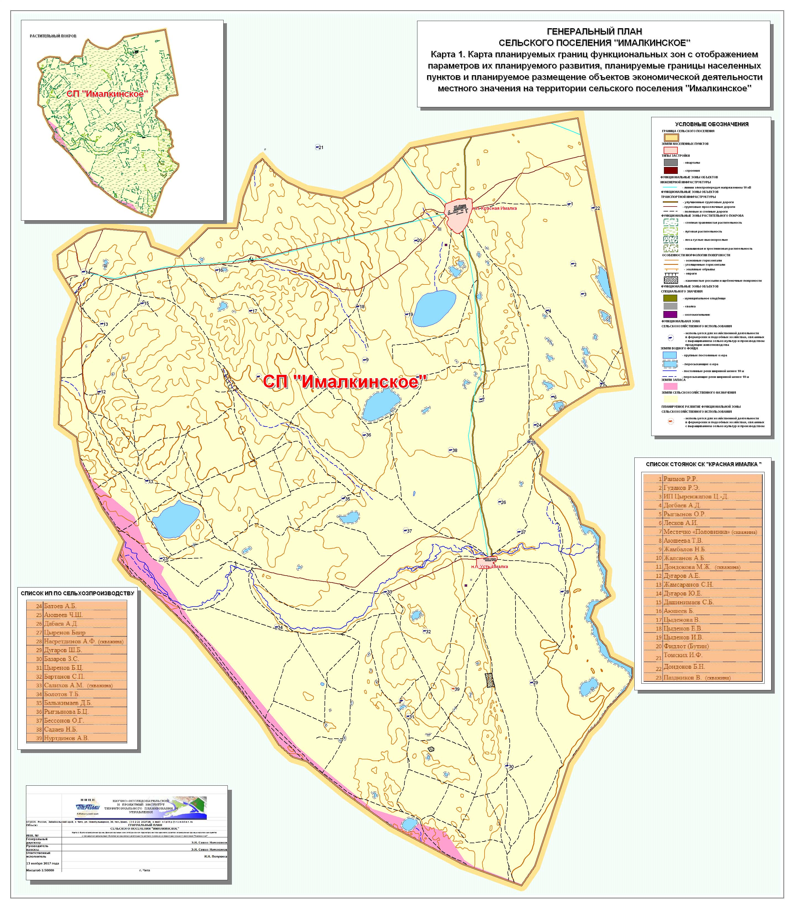
Рис. 1.

